PENGARUH KUALITAS PRODUK, LAYANAN, DAN HARGA TERHADAP KEPUASAN PEMBELIAN DI OLEH-OLEH KHAS SOLO “KARTIKA SARI”

JURNAL SKRIPSI
Diajukan Sebagai Syarat Untuk Meraih Gelar Sarjana Manajemen



Nama | : | Aryadea Kiflan Zain
Nim | : | 2021515099
Prodi | : | S1 Manajemen

UNIVERSITAS DHARMA AUB
SURAKARTA
2025
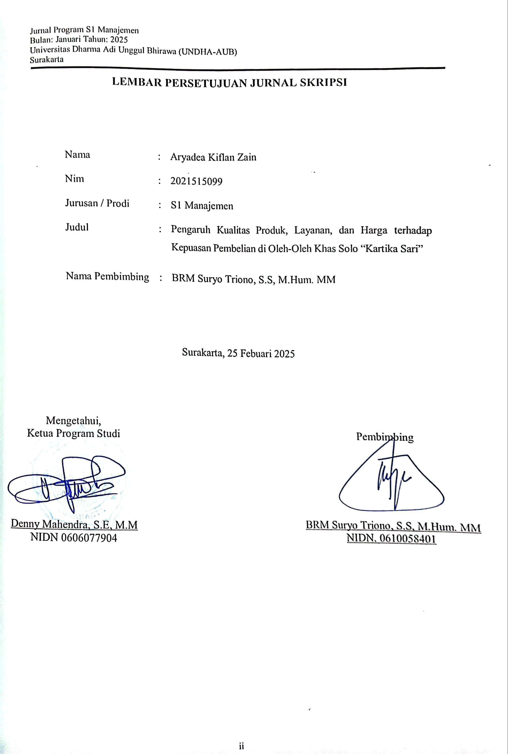

PENGARUH KUALITAS PRODUK, LAYANAN, DAN HARGA TERHADAP KEPUASAN PEMBELIAN DI OLEH-OLEH KHAS SOLO “KARTIKA SARI”

THE EFFECT OF PRODUCT QUALITY, SERVICE, AND PRICE ON PURCHASE SATISFACTION AT “KARTIKA SARI” SOLO SPECIALTY SOUVENIRS

Aryadea Kiflan Zain (1)
BRM Suryo Triono, S.S, M.Hum. MM (2)
Manajemen, Universitas Dharma AUB Surakarta

aryadea30@gmail.com
Abstrak
Tujuan dari penelitian ini untuk menganalisis dan memberikan bukti secara empiris Pengaruh Kualitas Produk, Layanan, dan Harga terhadap Kepuasan Pembelian di Oleh-Oleh Khas Solo “Kartika Sari” . Penelitian ini di lakukan dengan menggunakan kuesioner terhadap 100 responden yang ditentukan dengan menggunakan teknik pengambilan sampel yaitu probability sampling dengan jenis yang digunakan simple random sampling. Kemudian dilakukan analisis terhadap data-data yang diperoleh berupa analisis kuantitatif, uji asumsi klasik, regresi linier berganda, uji t, uji F dan uji koefisien deteminasi (R²).
Hasil penelitian menunjukkan bahwa secara parsial Kualitas Produk, Layanan, dan Harga terhadap Kepuasan Pembelian di Oleh-Oleh Khas Solo “Kartika Sari” berpengaruh positif dan signifikan terhadap Kepuasan Pembelian ditunjukkan dengan nilai. Secara simultan Kualitas Produk, Layanan, dan Harga berpengaruh positif dan signifikan terhadap Kepuasan Pembelian di Oleh-Oleh Khas Solo “Kartika Sari” ditunjukkan dengan nilai F signifikansi sebesar 0,000. Hasil uji determinasi ($R^{2}$) menunjukkan didapatkan hasil sebesar 0,668 yang berarti Kepuasan Pembelian di Oleh-Oleh Khas Solo “Kartika Sari” mampu dijelaskan oleh variabel Kualitas Produk, Layanan, dan Harga sebesar 66,8% sedangkan sisanya 33,2,% dijelaskan oleh variabel lain yang tidak ikut di observasi, antara lain : promosi, lokasi usaha, citra merek, dan lain-lain.
Kata kunci : kualitas produk, layanan, dan harga.
Abstract
The purpose of this study is to analyze and provide empirical evidence of the effect of Product Quality, Service, and Price on Purchase Satisfaction at “Kartika Sari,” a specialty souvenir shop in Solo. This research was conducted using a questionnaire distributed to 100 respondents selected through probability sampling, specifically employing the simple random sampling method. The data collected were then analyzed using quantitative analysis, classical assumption tests, multiple linear regression, t-tests, F-tests, and coefficient of determination (R²) tests.
The research results indicate that partially, Product Quality, Service, and Price have a positive and significant effect on Purchase Satisfaction at “Kartika Sari,” a specialty souvenir shop in Solo, as evidenced by the test results. Simultaneously, Product Quality, Service, and Price also have a positive and significant effect on Purchase Satisfaction, as indicated by an F significance value of 0,000. The coefficient of determination test (R²) results show a value of 0.668, which means that 66,8% of Purchase Satisfaction at “Kartika Sari” can be explained by the variables of Product Quality, Service, and Price, while the remaining 33,2% is explained by other variables not observed in this study, such as promotion, business location, brand image, and others.
Keywords: product quality, service, and price.

PENDAHULUAN
Pada era persaingan bisnis yang semakin ketat, para pelaku usaha dituntut untuk terus berinovasi dan mengembangkan berbagai strategi guna meraih keuntungan serta menarik minat konsumen. Persaingan yang dinamis mendorong mereka untuk tidak hanya berfokus pada peningkatan kualitas produk, tetapi juga memperhatikan aspek pemasaran, pelayanan, dan pengalaman konsumen secara menyeluruh. Strategi yang diterapkan pun sangat bervariasi, mulai dari penetapan harga yang kompetitif, promosi yang menarik, hingga penggunaan teknologi digital untuk memperluas jangkauan pasar. Dalam situasi ini, pemahaman mendalam mengenai kebutuhan, keinginan, serta perilaku konsumen menjadi faktor kunci yang menentukan keberhasilan. Tidak hanya berhasil menarik perhatian konsumen, tetapi kemampuan mempertahankan pelanggan juga dianggap sebagai indikator keberhasilan usaha, mencerminkan keandalan pelaku usaha dalam menjaga kualitas dan konsistensi produk maupun layanan.
Salah satu sektor bisnis yang ikut merasakan ketatnya persaingan ini adalah usaha di bidang oleh-oleh, yang memiliki peran penting dalam mendukung sektor pariwisata. Di kota Solo, misalnya, peningkatan jumlah usaha oleh-oleh menimbulkan persaingan yang semakin intensif. Hal ini mendorong para pengusaha untuk terus beradaptasi dengan tren pasar dan selera konsumen yang dinamis. Mereka harus mampu menciptakan inovasi produk yang sesuai dengan kebutuhan pasar serta menerapkan strategi pemasaran yang efektif agar mampu bertahan dan unggul dalam persaingan. Tanpa strategi yang tepat dan responsif terhadap perubahan pasar, usaha oleh-oleh di Solo berisiko mengalami penurunan daya saing, bahkan terancam tertinggal dari para pesaing yang lebih adaptif. Oleh karena itu, penting bagi pelaku usaha oleh-oleh untuk tidak hanya fokus pada kualitas produk, tetapi juga memperkuat citra merek, memperluas jaringan distribusi, serta menawarkan nilai tambah yang mampu menarik dan mempertahankan loyalitas konsumen.
Dalam dunia bisnis, terutama yang bergerak di bidang perdagangan, kepuasan pembelian menjadi salah satu faktor penentu keberhasilan dan kelangsungan usaha. Pelanggan yang puas tidak hanya akan melakukan pembelian ulang, tetapi juga berpotensi merekomendasikan produk atau layanan kepada orang lain, sehingga menciptakan efek word-of-mouth yang positif bagi perusahaan. Sebaliknya, pelanggan yang merasa tidak puas dapat menimbulkan dampak negatif yang memengaruhi citra dan reputasi perusahaan. Oleh karena itu, upaya untuk meningkatkan kepuasan pembelian menjadi prioritas utama bagi setiap pelaku usaha, termasuk di industri oleh-oleh khas daerah.
Kartika Sari adalah salah satu toko oleh-oleh khas Solo yang telah berdiri sejak tahun 2007 dan dikenal sebagai penyedia berbagai produk khas yang diminati oleh wisatawan dan masyarakat lokal. Beberapa produk unggulan yang ditawarkan Kartika Sari meliputi intip, rengginan, dodol, arumanis, kerupuk tengiri, brem, bakpia pathok, coklat, pei susu, dan grubi. Produk-produk ini tidak hanya menjadi ciri khas Kartika Sari, tetapi juga mencerminkan kekayaan kuliner tradisional Solo. Sebagai toko oleh-oleh yang sudah cukup lama beroperasi, Kartika Sari menghadapi tantangan untuk terus menjaga dan meningkatkan kualitas produk, layanan serta harga agar tetap relevan dan kompetitif di pasar yang semakin dinamis.
Fenomena yang terjadi di industri oleh-oleh menunjukkan adanya persaingan yang ketat di antara para pelaku usaha. Banyaknya pilihan toko oleh-oleh membuat konsumen memiliki ekspektasi yang tinggi terhadap produk, layanan, dan harga yang mereka terima. Berdasarkan observasi awal, beberapa konsumen Kartika Sari mengungkapkan kepuasan terhadap kualitas produk yang ditawarkan, terutama terkait dengan cita rasa dan keunikan produk. Namun, ada juga keluhan terkait dengan layanan yang kurang responsif serta harga yang dianggap kurang sesuai dengan kualitas produk. Hal ini menunjukkan bahwa meskipun kualitas produk sudah baik, aspek layanan dan harga masih memerlukan perhatian lebih untuk meningkatkan kepuasan pembelian secara keseluruhan.
Kualitas produk menjadi faktor krusial yang dapat menentukan tingkat kepuasan pembelian. Kualitas ini mencakup beberapa aspek, seperti rasa, tekstur, dan kemasan produk, yang semuanya berkontribusi pada pengalaman konsumen dalam menggunakan produk tersebut. Produk yang memiliki kualitas tinggi akan cenderung menghasilkan pengalaman positif bagi pelanggan, yang pada gilirannya meningkatkan loyalitas dan kemungkinan pembelian ulang.
Selain kualitas produk, layanan pelanggan juga memainkan peranan penting dalam menciptakan kepuasan pembelian. Layanan yang diberikan oleh karyawan, seperti keramahan, kecepatan dalam melayani, dan kemampuan dalam memenuhi kebutuhan pelanggan, dapat memberikan dampak langsung terhadap persepsi pelanggan terhadap perusahaan. Layanan yang buruk, meskipun produk berkualitas tinggi, dapat merusak pengalaman pelanggan dan mengurangi kepuasan mereka.
Di sisi lain, harga juga merupakan faktor yang tidak kalah penting dalam menentukan kepuasan pembelian pelanggan. Harga yang kompetitif dan sesuai dengan kualitas produk menjadi pertimbangan utama bagi konsumen dalam memutuskan apakah mereka akan membeli produk tersebut atau tidak. Konsumen cenderung membandingkan harga dengan kualitas yang ditawarkan, dan jika harga dianggap terlalu tinggi untuk kualitas yang diberikan, maka kepuasan pembelian bisa terpengaruh negatif. Oleh karena itu, harga yang wajar dan transparan dapat meningkatkan persepsi nilai dari produk atau jasa yang ditawarkan, yang pada gilirannya dapat meningkatkan kepuasan dan kesetiaan pelanggan.
Fenomena lain yang menarik perhatian dalam industri oleh-oleh adalah perubahan signifikan dalam perilaku konsumen, terutama terkait dengan cara mereka menilai harga suatu produk atau layanan. Konsumen masa kini tidak lagi hanya berorientasi pada produk dengan harga murah, tetapi lebih fokus pada nilai yang mereka peroleh dari setiap pembelian. Mereka cenderung membandingkan harga dengan kualitas produk, manfaat yang ditawarkan, serta pengalaman yang diperoleh selama proses pembelian. Dalam konteks ini, konsumen semakin kritis dan selektif, mengharapkan produk yang tidak hanya terjangkau secara finansial tetapi juga memberikan kepuasan dan memenuhi ekspektasi mereka. Hal ini mendorong produsen dan pelaku bisnis untuk lebih memperhatikan aspek kualitas, fitur tambahan, dan layanan purna jual yang mampu meningkatkan persepsi nilai dari produk yang ditawarkan. Dengan demikian, strategi penetapan harga yang tepat dan mampu mencerminkan nilai produk menjadi kunci penting dalam menarik minat dan loyalitas konsumen.
HIPOTESIS
H₁ : Kualitas Produk berpengaruh signifikan terhadap Kepuasan Pembelian di Oleh Oleh Khas Solo “Kartika Sari”
H₂ : Layanan berpengaruh signifikan terhadap Kepuasan Pembelian di Oleh Oleh Khas Solo “Kartika Sari”
H₃ : Harga berpengaruh signifikan terhadap Kepuasan Pembelian di Oleh Oleh Khas Solo “Kartika Sari”
METODE
Penelitian ini merupakan jenis penelitian eksplanatori yang bertujuan untuk mengungkap hubungan sebab-akibat antara variabel independen, yaitu kualitas produk, layanan, dan harga, dengan variabel dependen, yakni kepuasan pembelian. Data utama dalam penelitian ini diperoleh melalui penyebaran kuesioner.
Populasi penelitian adalah konsumen di oleh-oleh khas solo “kartika sari”, dengan jumlah yang tidak dapat dipastikan secara akurat, namun diperkirakan sekitar 100 orang. Sampel dipilih menggunakan metode probability sampling dengan teknik simple random sampling, dengan total sampel sebanyak 100 orang. Teknik ini memudahkan peneliti dalam menentukan sampel berdasarkan ketersediaan data yang mudah diakses.
Analisis yang digunakan dalam penelitian ini adalah analisis regresi linier berganda. Penelitian ini juga melibatkan beberapa uji statistik, yaitu: 1) Uji Asumsi Klasik; 2) Statistik Deskriptif; 3) Analisis Regresi Linier Berganda; 4) Uji t; 5) Uji F; dan 6) Uji Koefisien Determinasi (R²).

HASIL PENELITIAN
- Uji Validitas dan Reliabilitas
Uji validitas digunakan untuk mengukur sah atau valid tidaknya suatu kuesioner. Pengujian validitas dikatakan sah atau valid apabila r_{hitung} lebih besar dari r_{tabel} untuk degree of freedom (df) = n-2, dalam hal ini n adalah jumlah sampel dan jumlah sampel dalam penelitian ini adalah 100. Nilai r_{tabel} tersebut diperoleh dalam r Product moment yaitu pada nilai r_{a;n-2} = r_{0.05;100-2} = r_{0.05;98} = 0.196.

Tabel Hasil Uji Reliabilitas
Variabel | Cronbach’s Alpha | r_{kritis} | Kesimpulan
Kualitas Produk | 0,792 | 0,60 | Reliabel
Layanan | 0,641 | 0,60 | Reliabel
Harga | 0,614 | 0,60 | Reliabel
Kepuasan Pembelian | 0,630 | 0,60 | Reliabel
Sumber : Data Primer yang sudah diolah, 2024
Hasil uji reliabilitas pada menunjukkan bahwa seluruh variabel penelitian yaitu Kualitas Produk, Layanan, Harga dan Kepuasan Pembelian masing-masing memiliki nilai lebih besar dari 0,60 dengan demikian dapat disimpulkan bahwa item-item instrument untuk masing-masing variabel adalah Reliabel.
- Uji Asumsi Klasik
- Uji Normalitas
Uji normalitas data dalam penelitian ini menggunakan uji one sample kolmogorov-smirnov. Nilai one sample kolmogorov-smirnov, untuk variabel dependen dalam penelitian ini dapat dilihat pada tabel sebagai berikut:
Gambar Hasil Uji Normalitas
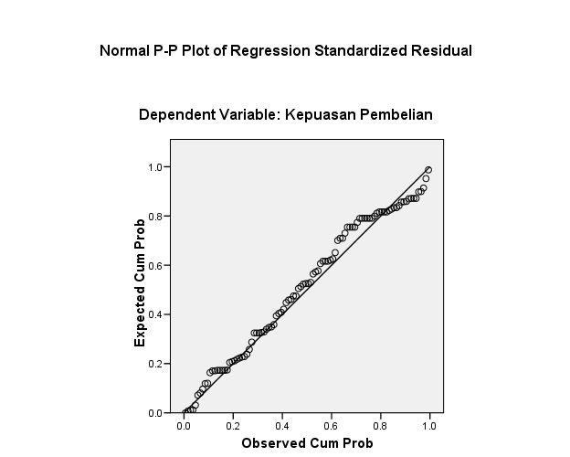
Sumber : Data Primer yang sudah diolah, 2024
Gambar tersebut merupakan grafik P-P Plot yang memperlihatkan pola lengkung di sekitar garis regresi. Pola ini menunjukkan bahwa data tersebar di sekitar garis diagonal dan mengikuti arah garis tersebut. Dengan demikian, model regresi memenuhi asumsi normalitas atau berdistribusi normal (Ghozali, 2016).
- Uji Multikolonieritas
Uji Multikolonieritas data dapat diketahui dengan melihat besarnya nilai tolerance dan VIF (Variance Inflation Factor). Hasil uji multikolonieritas dapat dilihat dalam tabel sebagai berikut:
Tabel Hasil Uji Multikolonieritas
Sumber : Data Primer yang sudah diolah, 2024
Hasil uji multikolinearitas , dapat dilihat bahwa setiap variabel independen memiliki nilai tolerance > 0,10 dan nilai VIF < 10. Maka dapat disimpulkan bahwa model regresi dalam penelitian ini tidak ada multikolinearitas antar vaiabel independen.
- Uji Heteroskedastisitas
Pengujian heteroskedastisitas dapat dilakukan dengan mengamati nilai signifikansi. Hasil dari uji heteroskedastisitas disajikan dalam tabel berikut:
Gambar Hasil Uji Heteroskedastisitas
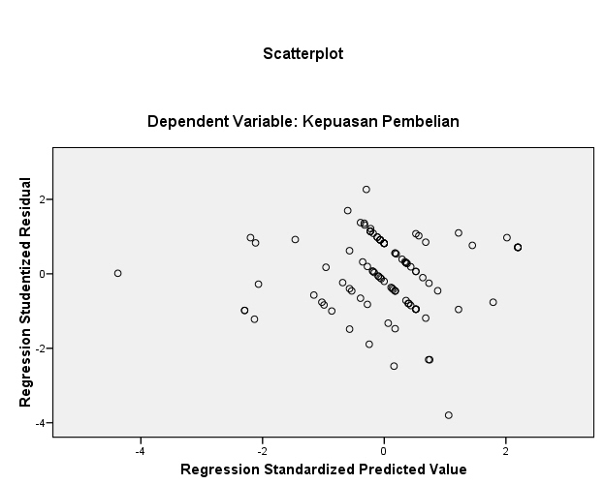
Sumber : Data Primer yang sudah diolah, 2024
Berdasarkan hasil uji heteroskedastisitas, terlihat bahwa tidak ada pola yang jelas, dan titik-titik data tersebar di atas dan di bawah angka 0 pada sumbu Y. Hal ini menunjukkan bahwa penelitian ini tidak mengalami masalah heteroskedastisitas.
- Uji Autokorelasi
Uji autokorelasi dalam penelitian ini menggunakan uji Durbin-Watson. Hasil pengujian Autokorelasi dapat dilihat pada tabel sebagai berikut:
Tabel Hasil Uji Autokorelasi
Sumber : Data Primer yang sudah diolah, 2024
Dari Tabel diatas menunjukkan bahwa nilai Durbin-Watson sebesar 1,997 angka ini berada diantara -2 sampai 2, berarti dapat disimpulkan bahwa dalam penelitian ini tidak terjadi autokorelasi antar variabel.

- Analisis Regresi Linier Berganda
Nilai koefisien regresi masing-masing variabel independen yaitu Brand Awareness, Brand Image, Dan kualitas Produk dan variabel dependen yaitu Keputusan pembelian. Hasil Pengujian analisis regresi linier berganda dapat dilihat pada tabel sebagai berikut:

Tabel Hasil Uji Regresi Linier Berganda
Sumber : Data Primer yang sudah diolah, 2024

Y = 3,386 + 0,411X₁ + 0,306X₂ + 0,220X₃

Bedasarkan persamaan regresi linier berganda diatas dapat diketahui bahwa :
α = 3,386, menunjukkan bahwa Kualitas Produk, Layanan, dan Harga dianggap Konstan maka Kepuasan Pembelian di Oleh-Oleh Khas Solo ”Kartika Sari” adalah positif.
β₁ = 0,411, menunjukkan bahwa variabel Kualias Produk berpegaruh positif terhadap Kepuasan Pembelian, yang artinya apabila Kualitas Produk ditingkatkan maka Kepuasan Pembelian akan meningkat dengan asumsi varibel lainnya konstan.
β₂ = 0,306, menunjukkan bahwa variabel Layanan berpengaruh positif terhadap Kepuasan Pembelian, yang artinya apabila Layanan ditingkatkan maka Kepuasan Pembelian akan meningkat dengan asumsi variabel lainnya konstan.
β3 = 0,220, menunjukkan bahwa variabel Harga berpengaruh positif terhadap Kepuasan Pembelian, yang artinya apabila kualitas Harga ditingkatkan maka Kualitas Pembelian akan meningkat dengan asumsi variabel lainnya konstan.

- Uji t
Hasil uji t atau uji secara parsial dapat dilihat pada tabel sebagai berikut:
Tabel Hasil Uji t
Sumber : Data Primer yang sudah diolah, 2024
Berdasarkan Tabel diatas membuktikan bahwa :
Kualitas Produk (X₁) mempunyai nilai Uji t sebesar 4,662 dengan tingkat signifikan 0,000 < 0,05 yang berarti variable Kualitas Produk berpengaruh signifikan terhadap Kepuasan Pembelian. Pengujian ini menunjukkan bahwa Hipotesis 1 terbukti kebenarannya.
Layanan (X₂) mempunyai nilai Uji t sebesar 3,527 dengan tingkat signifikan 0,001 < 0,05 yang berarti variable Layanan berpengaruh signifikan terhadap Kepuasan Pembelian. Pengujian ini menunjukkan bahwa Hipotesis 2 terbukti kebenarannya.
Harga (X₃) mempunyai nilai Uji t koefisien sebesar 2,934 dengan tingkat signifikan 0,004 < 0,05 yang berarti variable Harga berpengaruh signifikan terhadap Kepuasan Pembelian. Pengujian ini menunjukkan bahwa Hipotesis 3 terbukti kebenarannya.

- Uji F
Hasil uji F atau uji secara simultan secara bersama-sama dapat dilihat pada tabel berikut:
Tabel Hasil Uji F

Sumber : Data Primer yang sudah diolah, 2024
Berdasarkan hasil uji F pada Tabel IV.13 diperoleh nilai signifikan sebesar 0,000. karena nilai signifikan < 0,05, maka terdapat pengaruh yang signifikan variable independen (Kualitas Produk, Layanan, dan Harga) secara bersama-sama terhadap variable dependen (Kepuasan Pembelian).
- Uji Koefisien Determinasi (R²)
Hasil pengujian R² dapat di lihat pada tabel sebagai berikut:
Tabel Hasil Uji Koefisien Determinasi (R²)
Sumber : Data Primer yang sudah diolah, 2024
Berdasarkan hasil uji R² pada Tabel diperoleh nilai Adjusted R square sebesar 0,668,sehingga diperoleh nilai koefisien determinasi sebesar 66,8%. Maka dapat disimpulkan bahwa kemampuan variabel Kualitas Produk, Layanan, dan Harga sebesar 66,8% dalam menjelaskan variabel Kepuasan Pembelian. Sedangkan sisanya 33,2% dipengaruhi oleh faktor lain yang tidak diteliti antara lain promosi, lokasi usaha, citra merek.
Berdasarkan hasil analisis regresi linier berganda yang telah dibahas sebelumnya, kerangka model penelitian setelah melalui pengujian data dapat digambarkan sebagai berikut:

PEMBAHASAN
- Pengaruh Kualitas Produk terhadap Kepuasan Pembelian

Kualitas Produk terbukti berpengaruh positif dan signifikan terhadap Kepuasan pembelian. Artinya apabila Kualitas Produk semakin di tingkatkan maka efektif untuk meningkatkan Kepuasan Pembelian, karena pengaruh peningkatan Kualitas Produk signifikan. Hasil penelitian ini mendukung penelitian yang telah dilakukan oleh Mochammad Islam Shah, Ogya Aryasatya, Maulana Muhammad Daffa, Danu Utoyo (2023) mengemukanan bahwa kualitas produk berpengaruh signifikan terhadap Kepuasan Pembelian.
- Pengaruh Layanan terhadap Kepuasan Pembelian

Layanan terbukti berpengaruh positif dan signifikan terhadap Kepuasan Pembelian. Artinya apabila Layanan semakin di tingkatkan maka efektif untuk meningkatkan Kepuasan Pembelian, karena pengaruh peningkatan kualitas produk signifikan. Hasil penelitian ini mendukung penelitian yang telah dilakukan oleh Alfia Febriatu Sholikhah1 , Hadita2 (2023), mengemukanan bahwa kualitas produk berpengaruh positif dan signifikan terhadap Kepuasan Pembelian.
- Pengaruh Harga terhadap Kepuasan Pembelian

Harga terbukti berpengaruh positif dan signifikan terhadap Kepuasan Pembelian. Artinya apabila Harga semakin di tingkatkan maka efektif untuk meningkatkan Kepuasan Pembelian, karena pengaruh peningkatan Harga signifikan. Hasil penelitian ini mendukung penelitian yang telah dilakukan oleh Rizal Nurdian1, Iim Takwim2, Atep Suhendar (2023), mengemukanan bahwa Harga berpengaruh signifikan terhadap Kepuasan Pembelian.
PENUTUP
Kesimpulan
Berdasarkan hasil penelitian yang telah dilakukan, maka dapat disimpulkan sebagai berikut:
- Variabel Kualitas Produk berpengaruh positif dan signifikan terhadap Kepuasan Pembelian di Oleh-Oleh Khas Solo ”Kartika Sari”
- Variabel Layanan berpengaruh positif dan signifikan terhadap Kepuasan Pembelian di Oleh-Oleh Khas Solo ”Kartika Sari”
- Variabel Harga berpengaruh positif dan signifikan terhadap Kepuasan Pembelian di Oleh-Oleh Khas Solo ”Kartika Sari”
- Hasil Uji F menunjukkan Varibel kualitas produk, layanan ,dan harga secara bersama-sama berpengaruh signifikan terhadap Kepuasan Pembelian di Oleh-Oleh Khas Solo ”Kartika Sari”
- Hasil Uji Determinasi (R²) menunjukkan didapatkan hasil sebesar 67,8% yang berarti kepuasan pembelian mampu dijelaskan oleh variabel kualitas produk, layanan, dan harga sebesar 67,8% sedangkan sisanya 32,2% dipengaruhi oleh faktor lain yang tidak diteliti antara lain promosi, lokasi usaha, citra merek.
- Kualitas Produk adalah variabel yang paling dominan dari dua variabel independen yang berpengaruh terhadap Kepuasan Pembelian
Saran
Berdasarkan pembahasan analisis, maka yang dapat disarankan sebagai berikut:
- Kualitas Produk
- Produk Oleh-Oleh Khas Solo “Kartika Sari” mingkatkan kualitas produk, rasa dan aroma karena sudah sesuai dengan deskripsi dan spesifikasi yang dijanjikan, dengan cara : Memastikan bahan baku yang digunakan berkualitas tinggi, seperti tepung, gula, dan bahan lainnya yang sesuai dengan standar.
- Produk Oleh-Oleh Khas Solo “Kartika Sari” meningkatkan kualitas produk karena desain dan tampilan yang menarik, dengan cara : Menggunakan warna, motif, dan elemen desain untuk membangun daya tarik visual.
- Produk Oleh-Oleh Khas Solo “Kartika Sari” meyakinkan konsumen dengan meningkatkan produk yang jarang mengalami kerusakan atau perubahan kualitas, dengan cara : Menguji ketahanan produk terhadap suhu dan kondisi perjalanan untuk memastikan produk tetap aman dikonsumsi.
- Layanan
- Oleh-Oleh Khas Solo ”Kartika Sari” meningkatkan layanan karena dapat mengingatkan konsumen pada momen-momen berharga, dengan cara : Menyajikan narasi atau cerita menarik tentang produk yang mengaitkannya dengan budaya, tradisi, atau momen spesial.
- Oleh-Oleh Khas Solo ”Kartika Sari” meningkatkan layanan yang menjadi alasan untuk konsumen merekomendasikan produk ini pada teman dan keluarga, dengan cara : Menyediakan layanan pembelian produk yang responsif dan ramah sehingga konsumen merasa nyaman dan dihargai.
- Oleh-Oleh Khas Solo ”Kartika Sari” meningkatkan layanan karena konsumen merasa terlibat dalam proses pembelian dan penggunaan produk, dengan cara : Memberikan opsi bagi konsumen untuk memilih rasa, kemasan, atau tambahan lainnya sesuai keinginan mereka.
- Harga
- Oleh-Oleh Khas Solo ”Kartika Sari” menetapkan harga produk karena bersaing dengan produk sejenis dari merek lain, dengan cara : Menetapkan harga yang sedikit lebih rendah atau setara dengan pesaing, sambil tetap memastikan kualitas produk tetap terjaga.
- Oleh-Oleh Khas Solo ”Kartika Sari” menetapkan pemberian diskon karena konsumen lebih sering membeli produk, dengan cara : Menyediakan diskon khusus untuk pembelian dalam jumlah banyak dan diskon pada momen tertentu, seperti musim liburan atau hari raya, untuk mendorong pembelian.
- Oleh-Oleh Khas Solo ”Kartika Sari” meningkatkan harga produk, tetapi harus tetap terjangkau untuk kualitas yang ditawarkan, dengan cara : Melakukan pengelolaan biaya produksi yang efektif tanpa mengorbankan kualitas produk.

DAFTAR PUSTAKA
Arikunto, S. (2006). Prosedur Penelitian: Suatu Pendekatan Praktik. Jakarta: Rineka Cipta.
Assauri, S. (2010). Manajemen Pemasaran. Jakarta: Raja Grafindo Persada.
Bitner, M. J., Brown, S. W., & Meuter, M. L. (2000). "Technology Infusion in Service Encounters." Journal of the Academy of Marketing Science, 28(1), 138–149.
Effendi, M. J., & Widyastuti, D. I. (2019). Jurnal Inovasi Bisnis dan Manajemen Indonesia, Volume 02, Nomor 03, Bulan Juni 2019.
Ghozali, I. (2006). Aplikasi Analisis Multivariate dengan Program SPSS. Semarang: Badan Penerbit Universitas Diponegoro.
, (2009). Aplikasi Analisis Multivariate dengan Program SPSS. Semarang: Badan Penerbit Universitas Diponegoro.
, (2010). Structural Equation Modeling: Metode Alternatif dengan Partial Least Square (PLS). Semarang: Badan Penerbit Universitas Diponegoro.
, (2016). Aplikasi Analisis Multivariate dengan Program IBM SPSS 23. Semarang: Badan Penerbit Universitas Diponegoro.
Goenadhi, A. (2011). Strategi Penetapan Harga untuk Keunggulan Kompetitif. Jakarta: Mitra Wacana Media.
Irawan, H. (2008). 10 Prinsip Kepuasan Pembelian. Jakarta: Elex Media Komputindo.
Karina, M., & Sari, N. E. (2023). JURNAL MADANI: Ilmu Pengetahuan, Teknologi, dan Humaniora, Vol. 6, No. 2, September 2023: 101–116.
Kotler, P. (2007). Manajemen Pemasaran. Edisi Bahasa Indonesia. Jakarta: PT Indeks Kelompok Gramedia.

Kotler, P., & Armstrong, G. (2016). Principles of Marketing. 16th Edition. New Jersey: Pearson Education.
, (2018). Principles of Marketing. 17th Edition. New Jersey: Pearson Education.
Kotler, P., & Keller, K. L. (2012). Manajemen Pemasaran. Alih Bahasa oleh Bob Sabran. Edisi 12. Jakarta: Erlangga.
, (2016). Marketing Management. 15th Edition. New Jersey: Pearson Education.
Kuspriyono, E. (2016). Kualitas Produk dan Hubungan Konsumen. Yogyakarta: CV Andi Offset.
Lemon, K. N., & Verhoef, P. C. (2016). "Understanding Customer Experience Throughout the Customer Journey." Journal of Marketing, 80(6), 69–96.
Melyani, F. (2016). Analisis Pengaruh Kualitas Produk dan Harga terhadap Kepuasan Konsumen. Jakarta: Penerbit Universitas Indonesia.
Mudrajad, K. (2005). Metode Kuantitatif: Teori dan Aplikasi untuk Bisnis dan Ekonomi. Yogyakarta: UPP STIM YKPN.
Nurdian, R., Takwim, I., & Suhendar, A. (2023). SEIKO: Journal of Management & Business, Volume 6, Issue 1, Pages 100–114.
Santoso, S. (2012). Statistik Multivariat dengan SPSS. Jakarta: Elex Media Komputindo.
Shah, M. I., Aryasatya, O., Daffa, M. M., & Utoyo, D. (2023). Jurnal Ekonomi, Manajemen, dan Akuntansi, Bulan Juni, Vol. 1, No. 2.
Sholikhah, A. F., & Hadita. (2023). JURNAL ECONOMINA, Volume 2, Nomor 2, Februari 2023.
Subawa, N. S., & Telagawathi, N. S. (2021). Pemasaran dalam Era Digital. Denpasar: Udayana Press.
Sugiyono. (2011). Metode Penelitian Kuantitatif, Kualitatif, dan R&D. Bandung: Alfabeta.
, (2018). Metode Penelitian Kombinasi (Mix Methods). Bandung: Alfabeta.
, (2020). Metode Penelitian Kuantitatif, Kualitatif, dan R&D. Bandung: Alfabeta.
Tjiptono, F. (2014). Pemasaran Jasa-Prinsip, Penerapan, dan Penelitian. Yogyakarta: Andi Offset.
, (2019). Strategi Pemasaran. Yogyakarta: CV Andi Offset.
Umar, H. (2011). Metode Penelitian untuk Skripsi dan Tesis Bisnis. Jakarta: Rajawali Pers.

